DEŠŤOVÁ KANALIZACE

Otázky:

1. Co propojuje
2. Rozdělení
3. Lze na něj napojovat připojovací potrubí od ZP?

4. Vzdálenost dvou venkovních dešťových odpadů, max., doporučená, umístění.

Dva venkovní odpady z jednoho střešního žlabu mohou být od sebe vzdáleny nejvíce 30 m.
Do 10 metrů 1 svod.
Nejčastěji se volí vzdálenosti odpadů 15 až 20 m a umístění na konci žlabů, v koutech a na nárožích fasády.

5. Čím se opatřuje venkovní dešťové potrubí, materiál, výška.

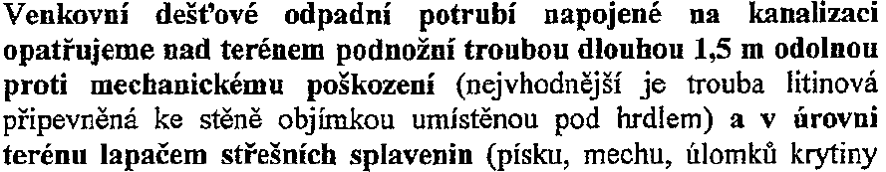

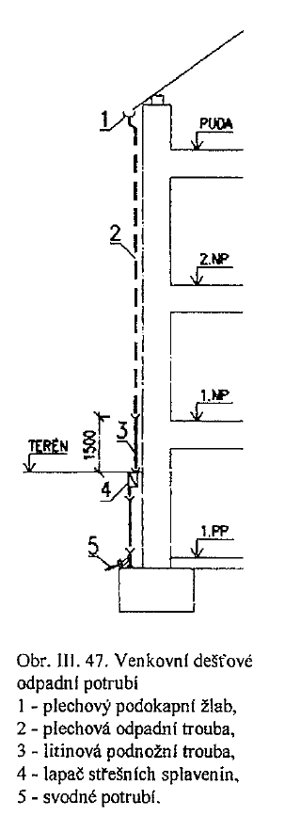
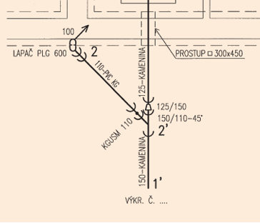

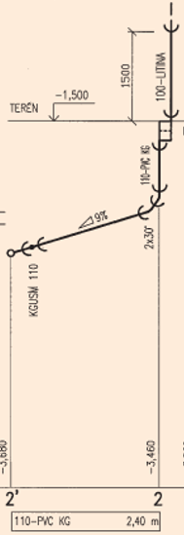

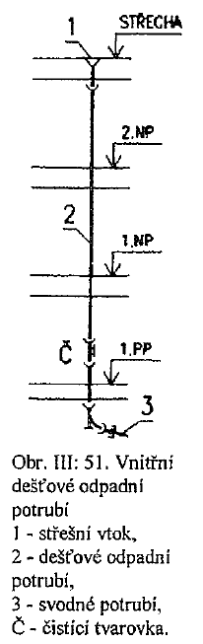
6. Jak má být odvodněna plochá střecha

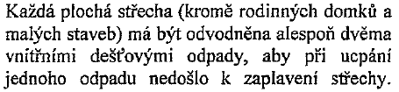

7. Čím musí být opatřeny střešní vtoky.
Musí být opatřeny mřížkou
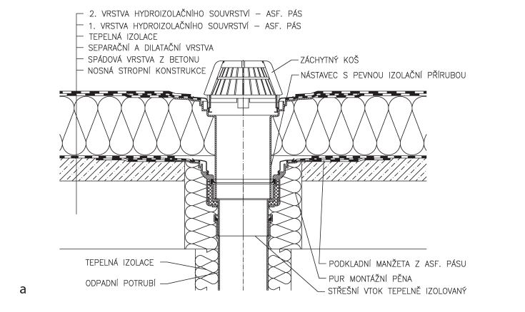

8. Nejvhodnější vedení vnitřních dešťových odpadů
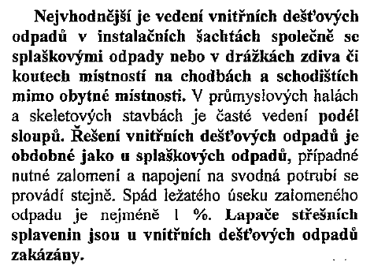

9. Jsou dovoleny u vnitřních dešťových odpadů lapače střešních splavenin?
Jsou zakázány !!!!!!!!

10. Větrání a zamezení zápachu
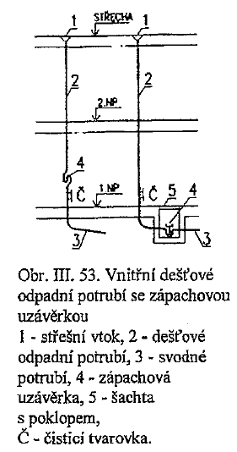

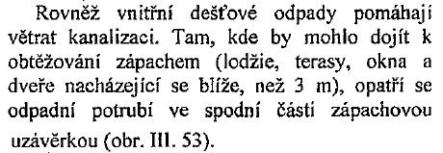

11. Jak se čistí dešťové venkovní odpady a vnitřní odpady

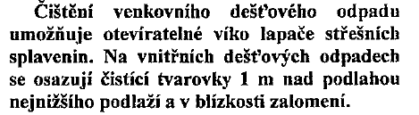

12. Materiál pro venkovní dešťové odpady a pro vnitřní dešťové odpady

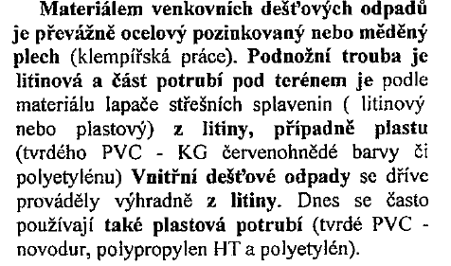

13. Provedení střešních žlabů

Zdroj: http://fast10.vsb.cz/studijni-materialy/ps4/2.html#2-1

14. Dimenzování dešťových odpadů
Viz KOC - projekt

Dešťová odpadní a svodná (ležatá) potrubí se dimenzují výpočtem, který spočívá v určení
výpočtového průtoku dešťových vod a návrhu jmenovité světlosti potrubí tak, aby výpočtový
průtok byl menší nebo roven maximálnímu průtoku (hydraulické kapacitě) potrubím Qmax.
Pro výpočet lze také využít:
https://voda.tzb-info.cz/tabulky-a-vypocty/76-navrh-a-posouzeni-svodneho-kanalizacniho-potrubi

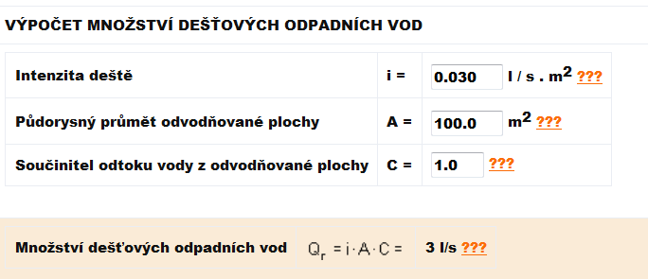

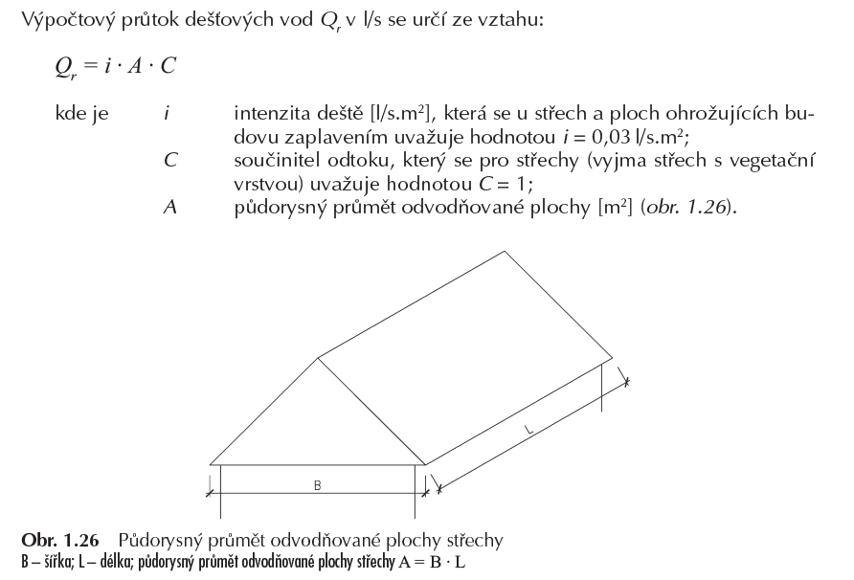

16. Lapač střešních splavenin
V úrovní terénu bývá vnější dešťové odpadní potrubí opatřeno lapačem střešních splavenin, jehož součástí je koš pro zachytávání úlomků krytiny,mechu, písku apod.

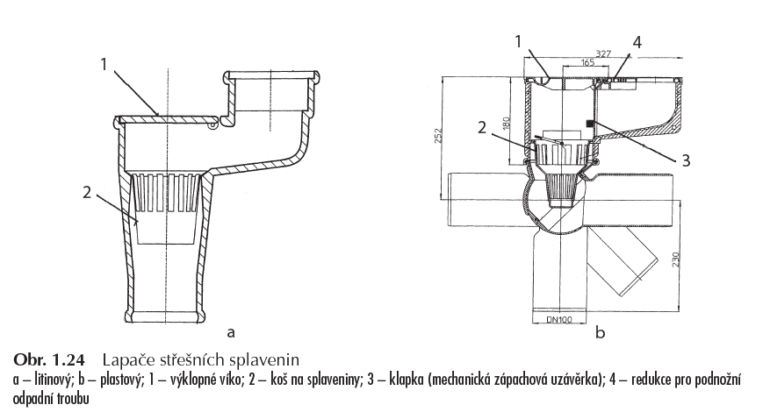

Zdroj: Technická zařízení v praxi: Jakub Vrána a kolektiv

Lapač střešních splavenin, video 2:56 : https://www.youtube.com/watch?app=desktop&v=y7MeX3uCmwc
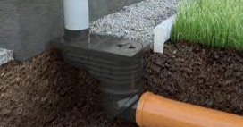

17. Podtlakové odvodnění střech GEBERIT - PLUVIA
https://www.international.geberit.com/products/piping-systems-drainage/geberit-pluvia-roof-drainage/ 2:45

Názorné video – ANIMACE.

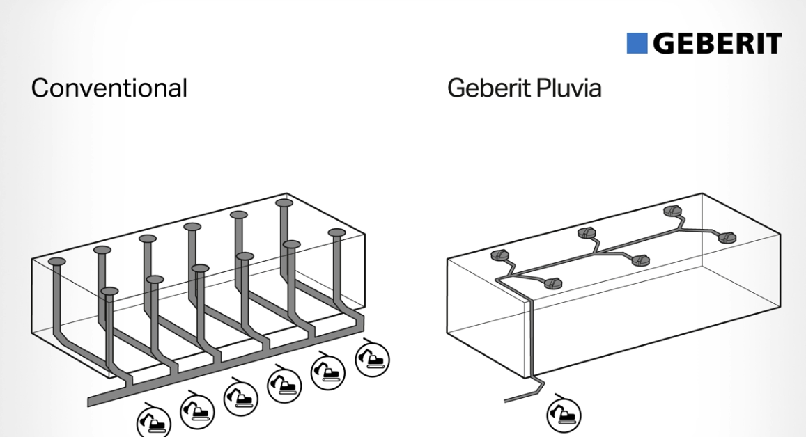

Animace: Jak pracuje systém Pluvia: Na průhledném potrubí vidíme plnění a rychlosti.
https://www.youtube.com/watch?v=Mela2e3m0zI 0:30

U podtlakového systému je pro odvodnění střechy využíváno podtlaku, který vznikne
při zaplnění celého průřezu vodou ve svislé části potrubí (100% plnění). Dešťová voda
z několika střešních vtoků je nejčastěji svedena ležatým potrubím do jednoho dešťového
odpadního potrubí (obr. 1.27b), jehož plným průřezem odtéká, a vzniklý podtlak způsobuje
odsávání vody z ležatého potrubí a střešních vtoků. Jedním odpadním potrubím je
možné odvodnit střechu o ploše cca 2000 až 2500 m2. Vysoká průtočná rychlost zajišťuje
samočistitelnost potrubí. Pro podtlakový systém se používají speciální střešní vtoky (obr.
1.28) konstruované tak, aby byly zahlceny vodou a nemohlo dojít k nasávání vzduchu do
. 1 2 . 2 0 1 8 n a w w w . K o s m a s . c z z á k a z n í k o v i P e t r P o b o ř i l , p o b o r i l @ s p s s t a v v m . c z , č í s l o o b j e d n á v k y 7 5 2 8 8 7 0 , U I D : 1 3 3 d 0 c 1 a - 0 b c b - 4 b 7 b - a b 7 c - 0 b 7 c e 4 c e f f 5 0
odpadního potrubí. Podtlakový systém odvodnění střech se používá především pro halové
stavby větších rozměrů (výrobní haly, supermarkety apod.) a navrhuje se pomocí výpočtu
(od rozmístění vtoků až po navržení průměrů potrubí), což provádí obvykle výrobci systému.
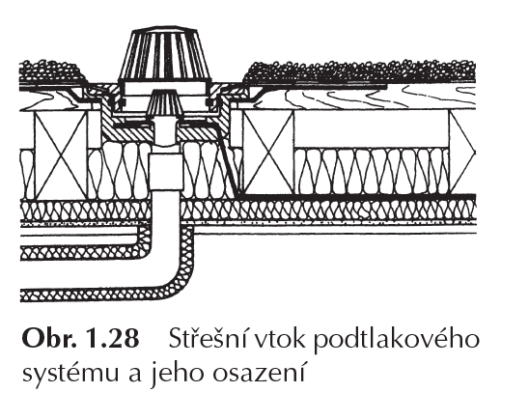
Podklady pro výpočet, které musí dodat projektant stavební části, jsou:
• půdorys střechy;
• spádování střechy;
• umístění úžlabí;
• výšková úroveň úžlabí, v němž budou umístěny vtoky;
• výšková úroveň prostupů pro ležaté potrubí pod střechou apod.

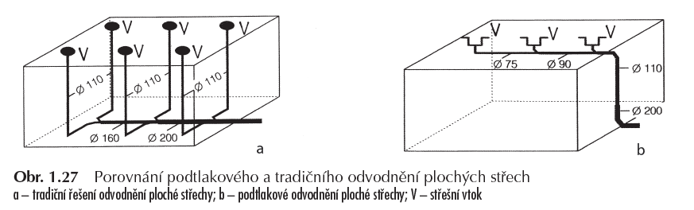

Zdroj: Technická zařízení v praxi: Jakub Vrána a kolektiv

Videa:

Odvodnění pro každý dům i zahradu 1:40, ukázka ve výuce
https://voda.tzb-info.cz/destova-voda/19645-nove-video-moznosti-vyuziti-destovych-vod-u-rodinnych-domu

Využití srážkových vod... komplexní řešení
https://voda.tzb-info.cz/destova-voda/13883-vyuziti-srazkovych-vod-komplexni-reseni

Dům bez napojení na kanalizaci 3:02
https://www.youtube.com/watch?v=UlcI_Nf8Zgk

https://www.wavinacademy.cz/

Článek a foto z exkurze
https://www.wavinacademy.cz/blog/interaktivni-skolici-centrum-wavin-academy-dotknete-se-budoucnosti/
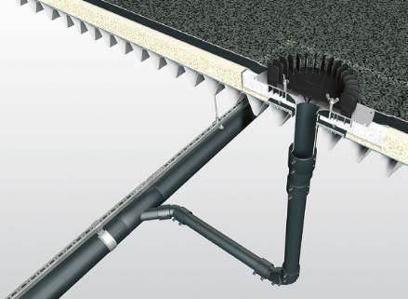

Zdroj: http://www.ceskykutil.cz/materialy/strecha/okapove-systemy-4-montaz
http://www.lindabstrechy.cz/pdf/Lindab_okapy.pdf

Výpočet rozměrů žlabů a soupis materiálu
Viz: http://www.nicoll.cz/produkty/destova-voda/plastove-okapy/vypocet-rozmeru.html

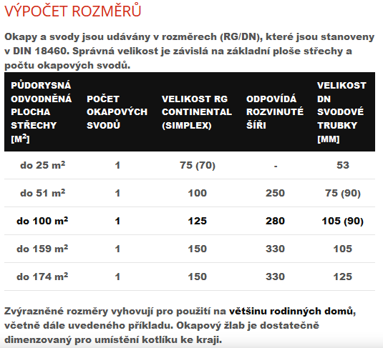
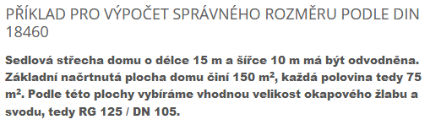
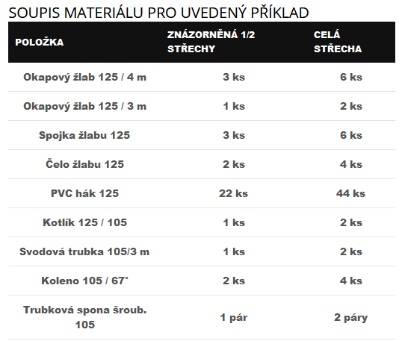

Obr.: http://www.nicoll.cz/produkty/destova-voda/plastove-okapy/prehled-prvku.html

Včetně videa: montážní návod 5:26 min.

Písemečka OPAKOVÁNÍ DEŠŤOVÁ KANALIZACE
1. Co propojuje
2. Rozdělení
3. Lze na něj napojovat připojovací potrubí od ZP?
4. Vzdálenost dvou venkovních dešťových odpadů, max., doporučená, umístění.
Dva venkovní odpady z jednoho střešního žlabu mohou být od sebe vzdáleny nejvíce
a) 30 m
b) 40 m
c) 50 m

1 svislý dešťový odpad
a) do 5 m
b) do 10 m
c) do 30 m
5. Čím se opatřuje venkovní dešťové potrubí, materiál, výška.
Text včetně obr.

6. Jak má být odvodněna plochá střecha
Text včetně obr.
9. Jsou dovoleny u vnitřních dešťových odpadů lapače střešních splavenin?
a) ANO
b) NE

11. Jak se čistí dešťové venkovní odpady a vnitřní odpady
12. Materiál pro venkovní dešťové odpady a pro vnitřní dešťové odpady
14. Dimenzování dešťových odpadů
Q = i. A. c
Legenda ke vzorci

17. Podtlakové odvodnění střech GEBERIT - PLUVIA
Nakreslete tradiční a podtlakov

